Pengaruh Kopi Terhadap Kehidupan Mahasiswa

The Influence of Coffee on Student Life

Wiwik Yulianti¹, Gabriel Andrian Prayoga², Narindra Rahmadani Darma Negara³,
Muhammad Yusuf Hidayatullah⁴
Universitas Sebelas Maret
Email : wiwikyulianti@staff.uns.ac.id¹, gabrielprayoga3@student.uns.ac.id^{2*}, narindrardn@student.uns.ac.id³, yusufhidayatullah@student.uns.ac.id⁴

Article Info  Article history :  Received : 04-01-2026  Revised : 06-01-2026  Accepted : 08-01-2026  Pulished : 10-01-2026 | Abstract  This study aims to analyze how much influence coffee has on the lives of students. Coffee can be said to be a companion who can accompany students to work on various assignments until late at night. Caffeine (the content in coffee beans) can be known as a surefire way to increase concentration and alertness. However, the effects of caffeine vary, depending on the amount, time of consumption, and a person's immune system. This study involved 120 students from various universities, using a descriptive quantitative method with an instrument in the form of a questionnaire as data collection. The results of the study revealed that the majority of students (58.3%) do not have the habit of consuming coffee to support activities in college. However, when there are many assignments and exam periods, (55.8%) students will make coffee a mainstay to stay awake until late at night. The conclusion is that consuming coffee can have different impacts, depending on the amount, time of consumption and a person's immune system. The implications of this study indicate that students need to have awareness and control in consuming coffee so that the benefits obtained can be optimal without causing negative impacts on health and learning quality.  Keywords : Coffee, Concentration in Study, Students

Abstrak

Penelitian ini bertujuan untuk menganalisis seberapa berpengaruhnya kopi terhadap kehidupan mahasiswa. Kopi bisa dikatakan sebagai teman seperjuangan yang dapat menemani mahasiswa untuk mengerjakan berbagai tugas hingga larut malam. Kafein (kandungan didalam biji kopi) dapat dikenal sebagai jurus jitu untuk meningkatkan konsentrasi dan kewaspadaan.Namun, dampak dari kafein tersebut memiliki berbagai variasi, tergantung pada jumlah, waktu konsumsi, serta kekebalan imun seseorang.Penelitian ini melibatkan 120 mahasiswa dari berbagai Universitas, dengan menggunakan metode kuantitatif deskriptif dengan instrument berupa angket (kuesioner) sebagai pengumpulan data. Hasil dari penelitian tersebut mengungkapkan bahwa mayoritas mahasiswa (58.3%) tidak memiliki kebiasaan mengonsumsi kopi untuk . mendukung aktivitas di perkuliahan. Tetapi, saat ada banyak tugas dan masa-masa ujian, (55,8%) mahasiswa akan menjadikan kopi sebagai jurus andalan agar bisa terjaga hingga larut malam. Kesimpulannya adalah mengonsumsi kopi dapat manimbulkan dampak yang berbeda-beda, tergantung pada jumlah, waktu konsumsi dan kekebalan imun seseorang. Implikasi dari penelitian ini menunjukkan bahwa mahasiswa perlu memiliki kesadaran dan kontrol dalam mengonsumsi kopi agar manfaat yang diperoleh dapat optimal tanpa menimbulkan dampak negatif terhadap kesehatan dan kualitas belajar.

Kata Kunci : Kopi, Konsentrasi Belajar, Mahasiswa

PENDAHULUAN
Kopi sudah menjadi bagian dari keseharian banyak mahasiswa. Banyak dari mereka menganggap kopi sebagai “penolong” saat menghadapi berbagai tuntutan kuliah. Dengan jadwal yang padat, tugas yang menumpuk, dan aktivitas organisasi yang sering berjalan bersamaan, mahasiswa merasa kopi membantu mereka tetap terjaga, fokus, dan siap menjalani aktivitas. Bahkan, bagi sebagian mahasiswa, proses belajar terasa kurang lengkap tanpa secangkir kopi, sehingga kebiasaan ini melekat dalam rutinitas harian mereka.
Kafein dalam kopi mampu meningkatkan fokus, kewaspadaan, serta produktivitas. Karena itu, banyak mahasiswa mengandalkan kopi terutama ketika menghadapi deadline atau harus belajar dalam waktu lama. Meski begitu, konsumsi yang berlebihan juga bisa menimbulkan dampak negatif, seperti kecemasan, gangguan tidur, atau masalah pencernaan. Hal ini menunjukkan bahwa kopi memang dapat memberi tambahan energi, tetapi jika tidak dikonsumsi secara bijak justru bisa mengganggu kesehatan fisik maupun mental.
Selain pengaruh dari tubuh, faktor sosial juga berperan besar dalam kebiasaan minum kopi mahasiswa. Budaya “ngopi” di kampus, baik sekadar berkumpul maupun mengerjakan tugas di kedai kopi, membuat kebiasaan ini semakin mengakar. Ada mahasiswa yang akhirnya ikut minum kopi karena dorongan lingkungan atau ingin menyesuaikan diri dengan kelompoknya. Iklan dan promosi yang menggambarkan kopi sebagai simbol produktivitas dan gaya hidup modern juga memperkuat persepsi bahwa kopi adalah bagian dari identitas mahasiswa masa kini.
Kehadiran tempat minum kopi di area kampus memberikan kenyamanan bagi mahasiswa. Mereka tidak perlu jauh-jauh keluar kampus untuk menunggu jam kuliah berikutnya atau sekadar berkumpul dengan teman. Kampus menyediakan fasilitas makan dan minum yang mendukung kebutuhan mahasiswa, sekaligus menjadi bagian dari gaya hidup mereka.
Melihat kondisi tersebut, penulis tertarik meneliti bagaimana pengaruh kopi terhadap kehidupan mahasiswa di berbagai universitas. Penelitian ini bertujuan untuk mengetahui alasan mengapa kopi menjadi pilihan utama mahasiswa dan bagaimana minuman ini akhirnya menjadi bagian dari kebutuhan atau gaya hidup mereka.
Secara keseluruhan, kebiasaan mahasiswa dalam mengonsumsi kopi dipengaruhi oleh kebutuhan energi, tekanan tugas akademik, dan lingkungan sosial mereka. Meskipun kopi memiliki manfaat, mahasiswa tetap perlu memahami risiko jika mengonsumsinya secara berlebihan. Pemahaman ini penting agar mereka bisa mengontrol kebiasaan minum kopi dengan lebih bijak. Selain itu, penelitian mengenai konsumsi kopi juga dapat membantu pihak kampus memahami pola hidup mahasiswa dan mendukung mereka dalam menjaga keseimbangan antara aktivitas dan kesehatan. Meskipun kopi yang banyak dikonsumsi oleh mahasiswa masih terdapat beberapa permasalahan utama yang perlu untuk dikaji lebih lanjut, diantaranya;
- Seberapa sering mahasiswa minum kopi di tengah aktivitas belajarnya?
- Apakah peningkatan penggunaan kopi oleh mahasiswa perlu diperhatikan, mengingat kemungkinan dampak baik maupun buruk terhadap kesehatan dan kemampuan belajar mereka?
METODE PENELITIAN
Dalam penelitian ini, metode yang digunakan adalah penelitian kuantitatif deskriptif dengan instrument berupa angket (kuesioner) dengan 15 butir pertanyaan yang dilakukan kepada 120 mahasiswa dari berbagai Universitas. Kemudian angket (kuesioner) diolah dalam bentuk tabel dan analisis untuk menghasilkan hasil dan pembahasan.
HASIL DAN PEMBAHASAN
Hasil Penelitian
- Berdasarkan angket atau kuesioner yang diberikan kepada 120 mahasiswa tersebut, data yang didapat dapat dilihat pada diagram di bawah ini.
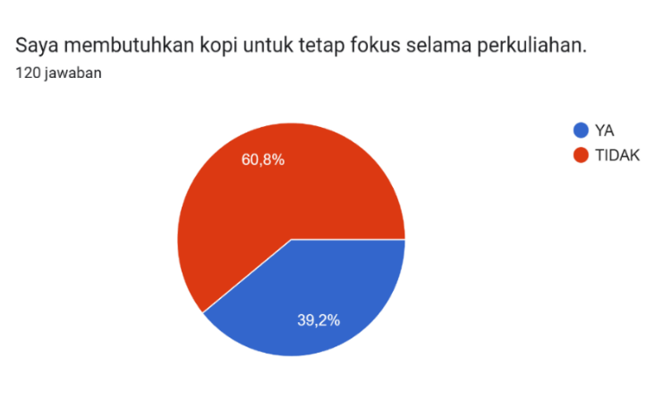
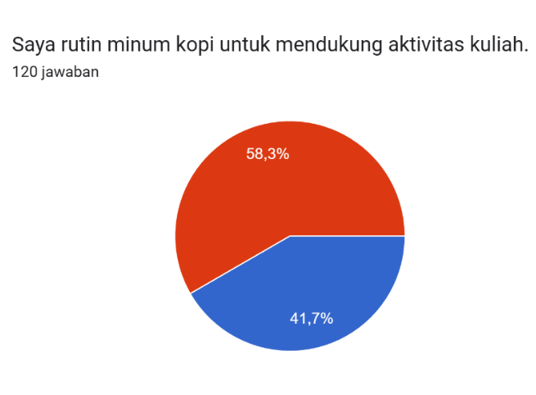

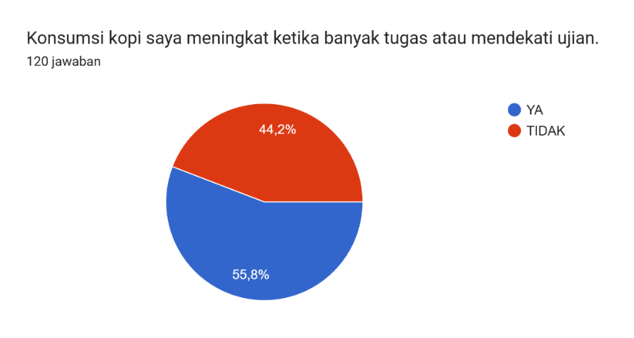

Diagram pertama dari kuisioner atau angket dapat ditemukan bahwa sekitar 41,7% mahasiswa rutin meminum kopi untuk mendukung aktivitas perkuliahan. Menurut data tersebut berarti kurang dari setengah responden rutin meminum kopi untuk mendukung aktivitas kuliah mereka.
Kemudian pada diagram kedua dapat terindikasi bahwa 39,2% mahasiswa membutuhkan kopi untuk tetap fokus pada perkuliahan. Jumlah ini merupakan nilai yang sangat kecil atau dapat dikatakan bahwa hanya sekitar 39,2% responden yang membutuhkan kopi untuk tetap focus dalam pembelajaran maupun aktivitas di perkuliahan.
Dan untuk diagram yang ketiga memberikan hasil sekitar 55,8%. Nilai tersebut membuktikan bahwa lebih dari separuh responden mengonsumsi kopi dengan kuantitas yang meningkat untuk menghadapi ujian perkuliahan mereka.
- Lalu berdasarkan data dan diagram di atas dapat diperoleh nilai mean, median, dan modus seperti table di bawah ini;
Dampak Konsumsi Kopi terhadap Kehidupan Mahasiswa (n = 120)
Variabel yang Dianalisis | Mean (%) | Median (%) | Modus (%)
Rutinitas minum kopi untuk mendukung perkuliahan | 41,7 | 41,7 | 41,7
Kebutuhan kopi untuk menjaga fokus belajar | 39,2 | 39,2 | 39,2
Peningkatan konsumsi kopi saat ujian | 55,8 | 55,8 | 55,8
Peningkatan konsentrasi belajar setelah minum kopi | 64,2 | 64,2 | 64,2
Peningkatan produktivitas aktivitas mahasiswa | 55,0 | 55,0 | 55,0
Peningkatan semangat sebelum beraktivitas | 50,8 | 50,8 | 50,8
Perbaikan mood setelah mengonsumsi kopi | 71,7 | 71,7 | 71,7
Ketahanan beraktivitas hingga malam hari | 71,7 | 71,7 | 71,7
Berdasarkan hasil analisis, nilai mean, median, dan modus pada setiap variabel menunjukkan angka yang sama karena data disajikan dalam bentuk persentase dominan dari jawaban responden. Hasil ini menggambarkan kecenderungan mayoritas mahasiswa dalam merespons pengaruh konsumsi kopi terhadap aktivitas akademik dan keseharian mereka. Persentase tertinggi terdapat pada aspek perbaikan mood dan ketahanan beraktivitas hingga malam hari, yang menunjukkan bahwa kopi lebih banyak dimanfaatkan mahasiswa sebagai pendukung stamina dan kondisi psikologis dibandingkan sebagai kebutuhan rutin harian.
- Kemudian untuk analisis kegiatan sehari-hari responden didapat diagram radar seperti di bawah ini.

Dari diagram di atas ditemukan bahwa terdapat 64,2% responden lebih konsentrasi dalam belajar sehari-hari dengan minum kopi, sekitar 55% responden lebih produktif dalam kegiatan mereka. Selanjutnya 50,8% responden menjadi bersemangat setelah meminum kopi sebelum memulai aktivitas mereka, kemudian tercatat sekitar 71,7% responden memperbaiki mood mereka dalam beraktivitas dimanapun dengan meminum kopi.
Dan yang terakhir sekitar 71,7% responden lebih kuat dalam beraktivitas hingga malam hari karena meminum kopi sebagai pendamping mereka baik dalam aktivitas perkuliahan maupun organisasi kampus. Data di atas menunjukan bahwa lebih dari setengah responden terdampak dalam konsumsi kopi untuk aktivitas perkuliahan mereka masing-masing. Data tersebut juga memberikan kita analisis bahwa kopi memberikan dampak yang cukup signifikan bagi para mahasiswa yang sedang kuliah saat ini.
Pembahasan
Dari diagram serta analisis data di atas dapat ditentukan bahwa responden yakni mahasiswa suka meminum kopi namun dengan kuantitas yang sedikit di sela kegiatan perkuliahan mereka. Sekitar 50 responden rutin mengonsumsi kopi, namun sekitar 70 responden memiliki pemikiran bahwa hanya dengan meminum kopi dengan nilai kuantitas yang sedikit sudah membantu mereka dalam menjalankan kegiatan kampus sehari-hari mereka.
Namun setelah melihat diagram ketiga, yaitu konsumsi kopi pada saat ujian, konsumsi kopi mereka menjadi lebih banyak, ada sekitar 67 responden memberikan pendapat mereka bahwa konsumsi kopi mereka naik untuk lebih betah dan tahan dalam belajar hingga larut untuk mempersiapkan ujian mereka di kuliah.
Kopi membuat mahasiswa tidak mengantuk, fokus, dan lebih siap dalam mengerjakan soal ujian serta melancarkan pikiran saat ujian tersebut berlangsung. Itu merupakan bentuk alternatif saat mengerjakan ujian agar mendapat hasil yang maksimal (Asyam Bahrul Ulum, 2025). Selain itu berdasarkan diagram yang terdapat diatas, kopi juga dapat menaikan atau memperbaiki mood serta produktivitas mereka.
Namun tingginya konsumsi kopi di kalangan mahasiswa ini juga mendapat opini negative. Banyak yang menyayangkan jika konsumsi kopi para mahasiswa cenderung naik karena kandungan yang terdapat dalam kopi itu sendiri juga cukup rawan bagi beberapa kalangan, terutama karena kandungannya berupa kafein yang dilarang bagi mahasiswa dengan gangguan lambung. Terdapat opini yang negatif dengan budaya rutin meminum kopi bagi mahasiswa. Meminum kopi membuat jam tidur tidak teratur, tidak baik untuk Kesehatan, dan sebaiknya tidak perlu rutin dalam meminum kopi sehingga tidak menjadi ketergantungan (Hanif Majid Kaizen Sutopo,2025).
Data ini menunjukan bahwa rata-rata dampak serta pengaruh konsumsi kopi bagi mahasiswa itu cukup signifikan. Berbagai pendapat muncul karena kopi ini dan sebaiknya untuk kalangan mahasiswa tau apa dampak serta manfaat kopi bagi diri mereka masing masing sehingga mereka dapat mengontrol Tingkat konsumsinya masing-masing. Persepsi mengenai kopi berkaitan dengan keyakinan diri mereka masing-masing, ada yang mengatakan kopi tersebut berdampak positif bagi mereka dengan manfaatnya dan ada pula yang mengatakan bahwa kopi berdampak negative karena kandungan serta resiko yang ada dari kegiatan rutin minum kopi tersebut.

KESIMPULAN
Hasil penelitian mengunggkapkan bahwa hubungan antara mahasiswa dengan kopi sudah dianggap sebagai teman di saat memiliki banyak tugas dan juga di masa-masa ujian. Mayoritas mahasiswa tidak memiliki kebiasaan meminum kopi secara terus menerus untuk mendukung aktivitas perkuliahan, tetapi mayoritas mahasiswa akan mengonsumsi kopi jika akan mengerjakan tugas dan saat belajar untuk membantu agar tetap terjaga hingga larut malam. Data di atas menunjukan bahwa rata-rata dampak serta pengaruh konsumsi kopi bagi mahasiswa itu cukup signifikan. Berbagai pendapat muncul karena perbedaan pandangan terkait dengan kopi dan sebaiknya untuk kalangan mahasiswa tau apa dampak serta manfaat kopi bagi diri mereka masing masing sehingga mereka dapat mengontrol Tingkat konsumsinya masing-masing. Persepsi mengenai kopi berkaitan dengan keyakinan diri mereka masing-masing, ada yang mengatakan kopi tersebut berdampak positif bagi mereka dengan manfaatnya dan ada pula yang mengatakan bahwa kopi berdampak negative karena kandungan serta resiko yang ada dari kegiatan rutin minum kopi tersebut.
DAFTAR PUSTAKA
Adena Fidelya Indrayanta, Eko Poerwanto, Qomariyah, Muhammad Arsyad. (2025) Pengaruh Konsumsi Kopi Hitam terhadap Tingkat Konsentrasi Mahasiswa Fakultas Kedokteran Universitas Yarsi Angkatan 2022 Dan 2023. https://share.google/UsHwROoJEXyRvdp1E
Aisah Amini, Surya Akbar (2024) Pengaruh Konsumsi Kopi Terhadap Konsentrasi Belajar Pada Mahasiswa Fakultas Teknik. https://scispace.com/papers/pengaruh-konsumsi-kopi-terhadap-konsentrasi-belajar-pada-4zfhwrd89v
Fadlia Chairani, Fitriyatul Qolbiyah, Sandy Ihsan Amarulloh. (2024) Pengaruh Konsumsi Kafein Kopi Terhadap Produktivitas Belajar Mahasiswa
https://ejurnals.com/ojs/index.php/jpi/article/view/675
Muthmainnah, Vibi Arya Ramadhany. (2025) Pengaruh Perilaku Konsumsi Kopi Pada Mahasiswa Terhadap Teori Model Transtheoretical (TTM). https://fkm.unair.ac.id/2025/11/14/pengaruh-perilaku-konsumsi-kopi-pada-mahasiswa-terhadap-teori-model-transtheoretical-ttm/
Rizki Awalia Putri, Witri Suwanto (2024)Benarkah Mahasiswa Suka Kopi? Dampak Kafein Pada Kehidupan Mahasiswa https://jurnal.stokbinaguna.ac.id/index.php/JURDIP/article/view/2493/1317

